Exercícios – diferenciação, células-tronco, transformação maligna

1.O sistema hematopoiético de mamíferos é um modelo para estudo de células-tronco. Se um camundongo for irradiado todas as células da sua medula óssea morrerão. Esse animal, no entanto, pode se recuperar se receber uma injeção de um pequeno número de células da medula óssea de um animal doador. Explique como esse ensaio prova que existem células-tronco na medula óssea.
2. Uma população de células-tronco pluripotentes foi irradiada com uma dada dose de raio-X. Essa dose não mata as células, mas gera quebras e rearranjos aleatórios nos cromossomos que podem ser detectados ao microscópio. Consequentemente, cada uma dessas células terá uma pequena anomalia cromossômica que servirá para distingui-las entre si (como uma MARCA). Essas células foram usadas para salvar a vida de um animal que foi irradiado.
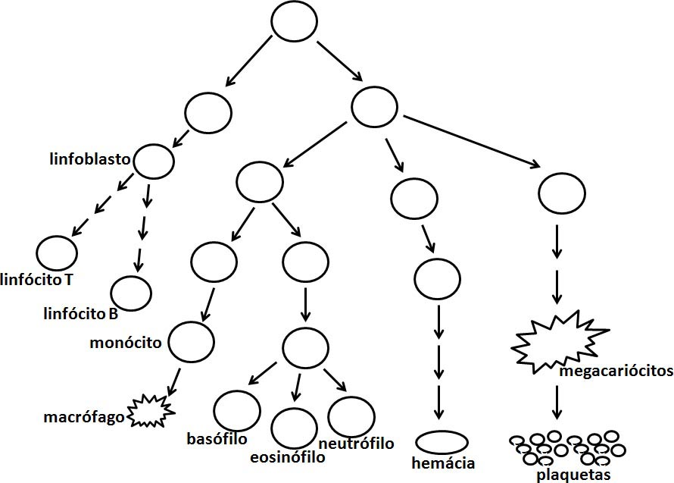
2.1 Analisando o sangue do animal recuperado, você verifica que todos os basófilos, neutrófilos e eosinófilos têm a mesma MARCA. Marque no diagrama abaixo qual/quais é/são a/as célula(s) que primeiro sofreu(ram) o rearranjo.

2.2 Analisando o sangue de um segundo animal recuperado, você verifica que todos os basófilos, neutrófilos, eosinófilos e monócitos tem a mesma MARCA, enquanto que os megacariócitos têm uma MARCA diferente. Quantas tipos de células-tronco da população doadora sofreram o rearranjo cromossômico ? Explique

2.2 Você então analisa o sangue de um terceiro animal recuperado. Nesse animal você descobre que há células-tronco de medula óssea pluripotentes. Como é/são a/s MARCA(s) resultante(s) do(s) rearranjo(s) cromossômicos nesse animal?

